Тема: Танец
Танец –это выражение чувств и мыслей движениями под музыку.
Что же можно изобразить танцем?
- Радость
- Любовь и нежность
- Грусть -печаль
- Злость и угрозу
- Мольбу или просьбу

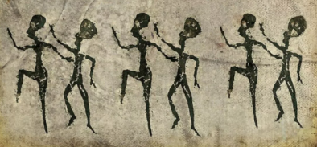
Родился «танец» очень-очень давно. Первые танцы были простые и состояли из движений:
- Охоты
- Сбора урожая
- Приготовления еды
- Молитвы

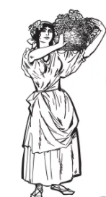
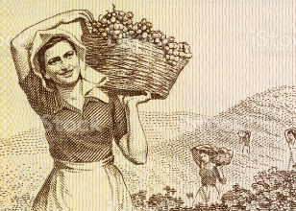
Рассмотри картинки. Из каждой можно взять какое-нибудь танцевальное движение.
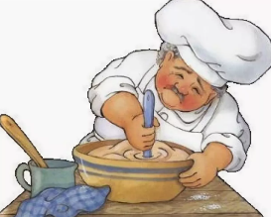
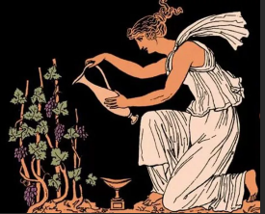


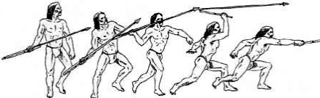

Постепенно танцы стали использовать только для веселья. Танцы разделились на

Крестьянские –народные и придворные королевские
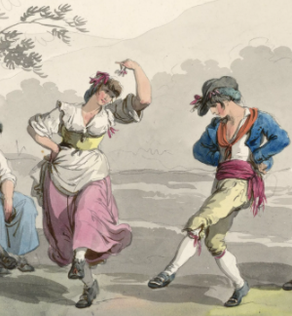
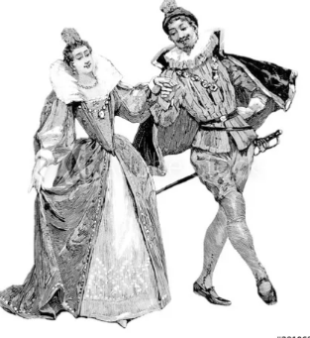

Для танцев специально шили костюмы. И самое главное –сочиняли специальную танцевальную музыку!
Не забудь- характерная черта жанра «танец» -это РИТМ (чередование длительностей).

Прежде чем мы познакомимся с некоторыми танцами, давайте подготовим термины, которые я буду использовать на уроке:
- Бал- это собрание людей для танцев;
- Темп –скорость музыки;
- Размер –пульс музыки ровными ударами -долями
- Характер –это отличительная черта, особенность танца.

Давайте уже знакомиться со старинными танцами Европы:
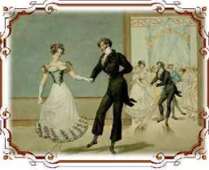
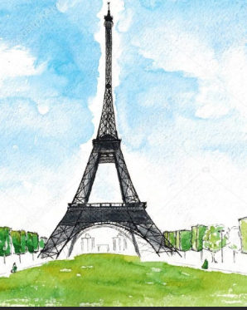
- Гавот –родился во Франции, и сначала был народным –хороводным, затем гавот стали танцевать на королевских балах.
Темп -умеренный,
Движения плавные, реверансы (рисование кругов руками)
Характер –торжественный.
Размер–шагающий 4/4 или 2/2.
Исполнялся гавот так: все становятся в круг, а посредине самая лучшая пара. Пара показывает движения, остальные повторяют.

- Задание № 1: послушай в мп3 музыку 2-х гавотов (Ж. Люлли и С. Прокофьева), затем раскрась гавот танцующих звёздочек:


- Менуэт –этот танец тоже родился во Франции, а переводится как «маленький шажок».
На балу этот танец называли «королём танцев».
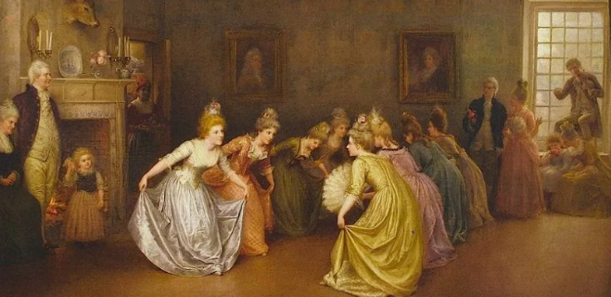
Темп менуэта -медленный
Размер танца -3/4
Характер –изящный, величественный.
Этот танец состоял практически из одних поклонов и приседаний.

- Задание № 2: послушай менуэт В. Моцарта и Гайдна, напиши чья музыка тебе понравилась больше и почему? __________________________________________________________________
Выбери подходящую картинку под музыку понравившегося менуэта и раскрась:
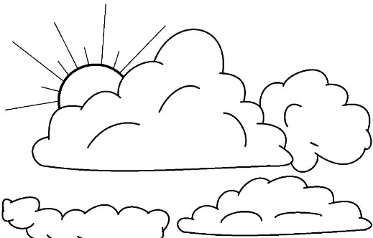
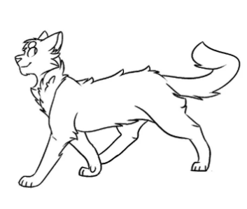
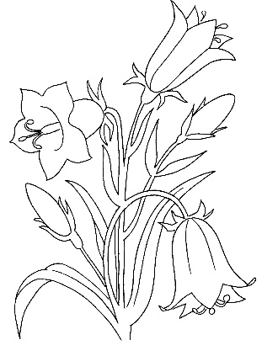

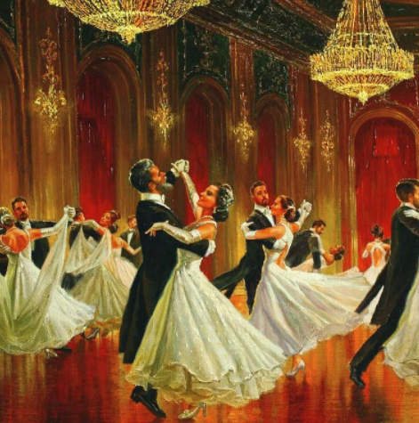
- Вальс –в переводе с немецкого – «качаться» или «кружиться».
Размер вальса – 3/4
Характер музыки – лёгкий и изящный
Темп –подвижный
Танцующая пара кружится, выполняя скользящие шаги.

Задание № 3: послушай «Вальс» П. Чайковского, выбери подходящую картинку –раскрась её:
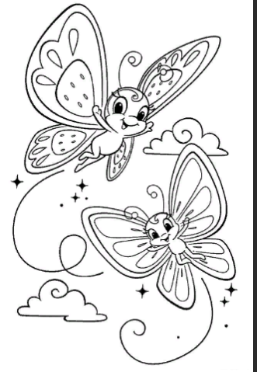
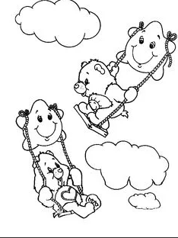

- Полька – танец из Чехии. В переводе означает «половинка».
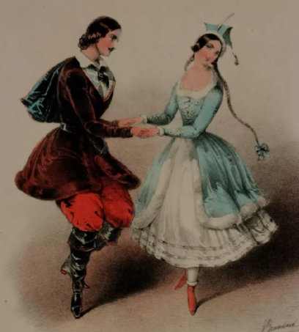
Размер -2/4
Темп-быстрый (allegro)
Характер –озорной, очень живой.
Главные движения танца –прыжки и подскоки на одной ноге.

Задание № 4: послушай «Польку» П. Чайковского и выбери подходящую картинку под музыку –раскрась.

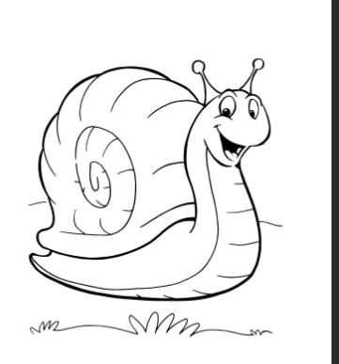
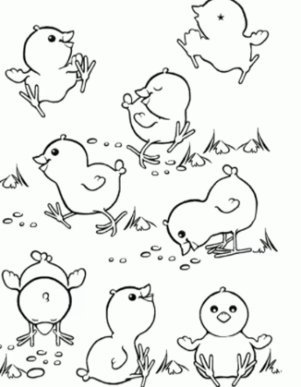
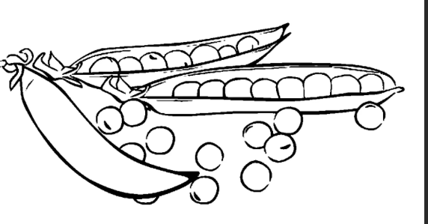

Жанр «Танец» очень любят использовать композиторы в своём творчестве. И ты наверняка уже играешь по Специальности какой-нибудь из танцев, что мы сегодня прошли.
Напиши в пустую строчку, какой танец ты играешь? __________________________________

